HBE-EROBO-Tank移动机器人简介

报价75000元
科学技术的结晶——机器人经过多次发展，目前已经在很多领域为人们提供帮助。在多种工业现场环境中，工业机器人可以代替人类工作，其工作效率更高，同时还能够避免可能发生的人身伤害。最近，声誉卓著的清扫机器人也正代替人类进行地面清扫。工业机器人和清扫机器人作为代替人类工作或帮助人类进行工作而开发的机器人，两种机器人的最大差异是使用场地有所不同，但更大的差异还是在移动性上的差异。工业机器人固定在一个位置上，只在一定的场地内为人类提供帮助；但是清扫机器人由于能够自由移动，可以在更广泛的区域和多种场地为人类提供帮助。但是目前广泛使用的大部分清扫机器人中，由于车轮和机身的形态，与在平整的地面上工作的室内工业机器人相比，具有更多的制约条件。与清扫机器人一样能够自行移动的移动机器人，是目前得到全世界广泛关注的机器人形态，很多科学家为了提高移动性能和解决场地的局限性而正在进行科研攻关。坦克型移动机器人的全新移动方式，与过去的机器人相比，在移动性方面更加优秀。用于实验中的移动机器人具有1关节4足，不仅可以采取多种姿势，而且还可以保持平衡，在越障方面也具有很大的优点。

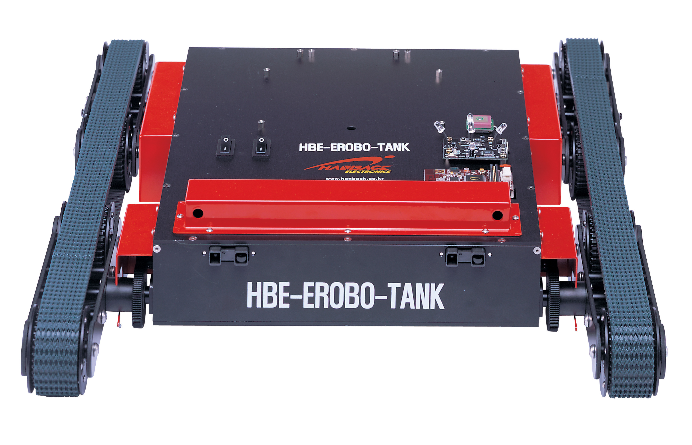
坦克型教育机器人EROBO

1、移动机器人（EROBO）的组成
移动机器人，由机构部分和控制部分组成。机构部分主要由四边形的铝制机身和有利于越障、保持自身动作的旋转臂（Arm）组成。机构部分由针对驱动的马达、针对控制的控制板（Control Board）、能够探测与障碍物的距离和机器人机身倾斜度的传感器、安装了针对保持履带张力的张力保持装置的四边形铝制机身和由带轮、同步带、轴承组成的旋转臂构成；控制部分由探测障碍物及探测机身倾斜度的传感器和综合机器人整体系统的控制板构成。同时，控制部分主要以安装在移动机器人机身内部的控制板为代表。在控制板中安装了控制移动机器人运动的ATmega128、DC马达驱动器L298、可以探测倾斜度的倾斜（Tilt）传感器。而且，与安装在移动机器人机身上的测距传感器和安装在DC马达上的编码器进行了连接。

1.1 机构部分
移动机器人机构部分的最具代表性的特点是：能够独立转动的4个旋转臂和履带组合在一起的可变形履带系统。可变形履带系统可以利用旋转臂进行姿势控制，保持能够越障的优点，是为了具备针对地形的超强移动性和易于控制的所有优点的，移动手段的核心因素。通过该装置，移动机器人可以在没有履带不同步危险的前提下变换姿势。在机身上安装有能够进行控制的控制板，而且为了驱动机器人，还安装了6个DC马达。对利用旋转臂和履带进行移动的优点。

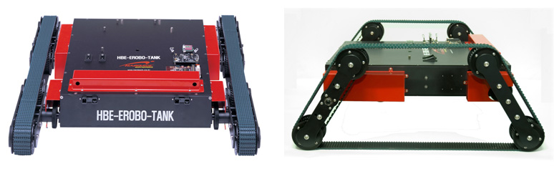
EROBO的姿势变化

1.2 控制部分
在综合整个系统的控制板上，安装了共4个ATmega128（由1个主机和3个从机组成）。主机具有控制机器人整体运行的作用，3个从机为了进行马达控制，分别测定2个编码器值并提供给主机。控制板连接了安装在移动机器人机身上的测距传感器和倾斜传感器，因此可以探测障碍物和了解机身的状态。另外，测定安装在马达上的编码器值，可以控制机器人的速度和姿势。

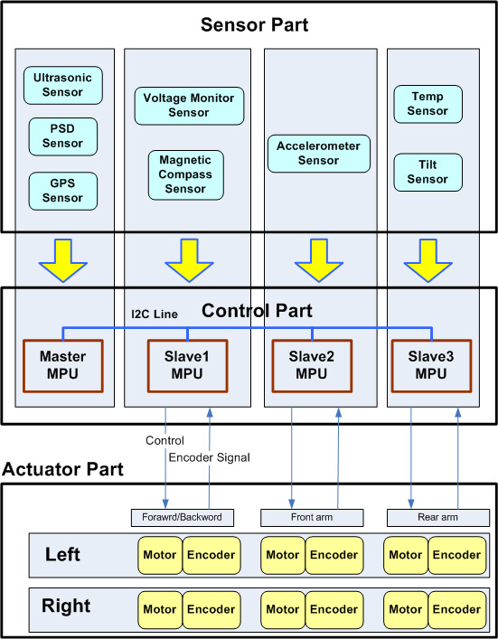
系统组成图

1.3 传感器
用于移动机器人的传感器有PSD传感器、倾斜传感器、加速度传感器、温度传感器、磁罗盘、GPS和超声波传感器等。
PSD（位置传感设备）传感器的外形和随着测定距离的不同而变化的电压大小。PSD传感器作为红外线传感器，发送部分和接收部分是突出的，可以测定的距离为20cm～150cm。
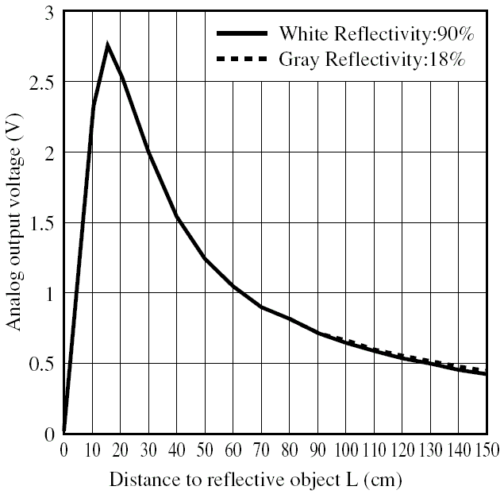
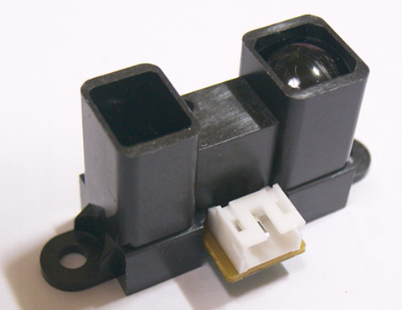

A） 外形 B） 特性图
PSD传感器
倾斜传感器作为1轴传感器，可以测定的角度范围为-60°～60°，分辨率为0.1°。
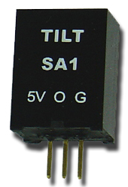
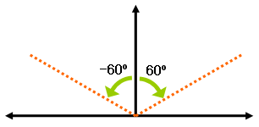

A） 外形 B） 特性图
倾斜传感器
加速度传感器可以探测2轴的加速度、振动、冲击等力。
温度传感器测定机器人的内部温度。以5V电压启动，随着测定的温度不同，输出的模拟电压也变化。每上升1℃，增加10mV。测定范围为-55℃～150℃，对测定机器人的内部温度，是充足的测定范围。图1.6显示了温度传感器的外形。3个针脚分别起到电源、接地、输出的作用。
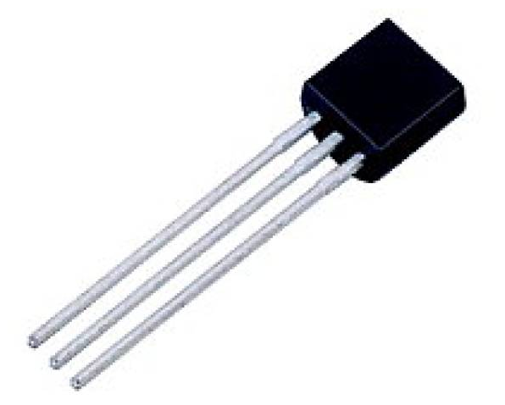

温度传感器
磁罗盘（Magnetic Compass）具有与指南针相同的作用，可以判断机器人正在观察哪个方向。
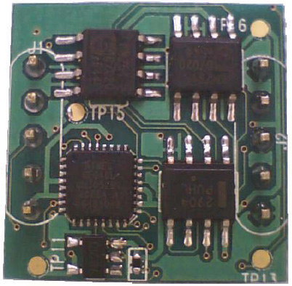

磁罗盘模块

GPS（全球定位系统）与卫星导航设备相同，是通过人造卫星发送的位置信息，了解自身位置的系统。
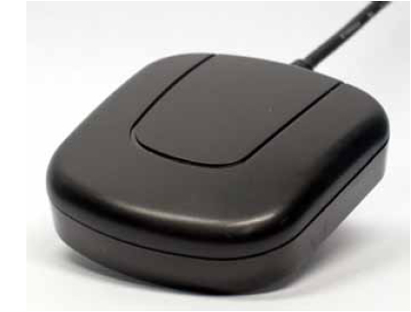

GPS

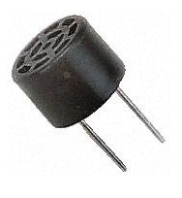
超声波传感器与前面介绍的PSD传感器一样，是可以测定距离的测距传感器。如其名称，其最大的特点是使用超声波。但与PSD传感器一样，不受阳光的干扰。可测定的范围为0.2～4m，以传感器观察的方向为中心，可以探测左、右40°范围内的物体。就是说，探测物体的范围为80°。

超声波传感器

1.4 马达
在移动机器人上安装了6个编码器DC马达。其中的4个马达是针对旋转臂驱动的马达，2个马达是针对机器人移动的行走马达。在6个马达上都安装了编码器，可以通过A相和B相，了解马达的旋转方向、当前速度及位置等。

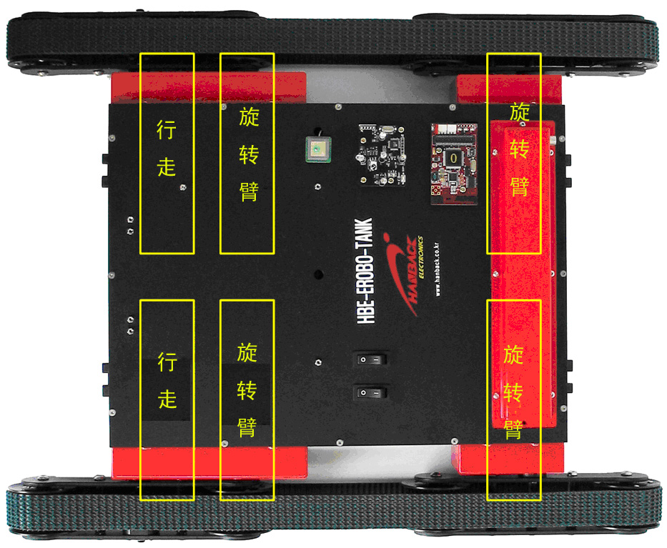
移动机器人的机身

旋转臂马达与行走马达的主要参数
 | 旋转臂马达 | 行走马达
电压 | 12V | 12V
编码器 | 2相（A、B） | 2相（A、B）
传动比 | 1/212 | 1/61
扭矩 | 30kg·cm | 20kg·cm
速度 | 96rpm | 30rpm

1.5 ATmega128
用于移动机器人控制的中心——控制板的CPU是ATmega128。ATmega128是AVR（高效虚拟RISC）系列中最广泛使用的类型之一。
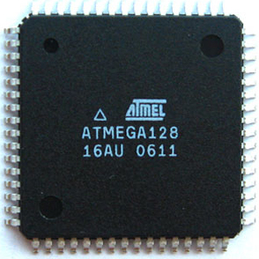

ATmega128

2．与其它移动机器人的差异
最为广泛研究的移动机器人的移动形式主要分为足式、轮式和履带式三大类。由于移动机器人的三种具代表性的移动形式都具有各自的优缺点，因此过去的移动机器人选择了符合其目的的移动形式。为了实现具有更佳移动性的移动机器人，虽然可以发展现有的移动形式，但开发全新移动形式也不失为很好的研究方向。 坦克型移动机器人是基于履带式移动形式的，是应用1轴关节并安装了可变形履带系统的移动机器人。
2.1 姿势控制
在前面介绍的三种具代表性的移动形式中，控制姿势最有利的结构是足式。但足式移动形式的缺点是其机构的结构很复杂，不易控制。此移动机器人上安装的可变形履带系统，只使用了在足式移动形式可以看到的关节结构进行简化的1轴关节，既具有足式移动形式的优点，也很容易进行控制。
2.2 越障
很多移动机器人的设计，都可以在地形险峻的野外进行移动，现已开发完成的移动机器人也很多。这种机器人在高低不平的野外，能够保证适当水平的移动性，但不易克服如沟坎和台阶等垂直障碍物。由安装在用于本教材的移动机器人上的旋转臂构成的可变形履带系统，其结构能够翻越垂直障碍物。

